Lampiran Gambar dan Penjelasan Antarmuka Doksli
Lampiran ini menyajikan tangkapan layar dari tiga tampilan utama aplikasi Doksli, yaitu halaman awal, halaman unggah gambar, dan halaman hasil pemeriksaan. Setiap gambar disertai keterangan dan uraian fungsi antarmukanya untuk memperjelas pembahasan pada esai. Seluruh antarmuka menggunakan pendekatan desain editorial dengan tipografi yang menonjolkan keterbacaan.
Gambar 1. Halaman Awal (Landing Page)
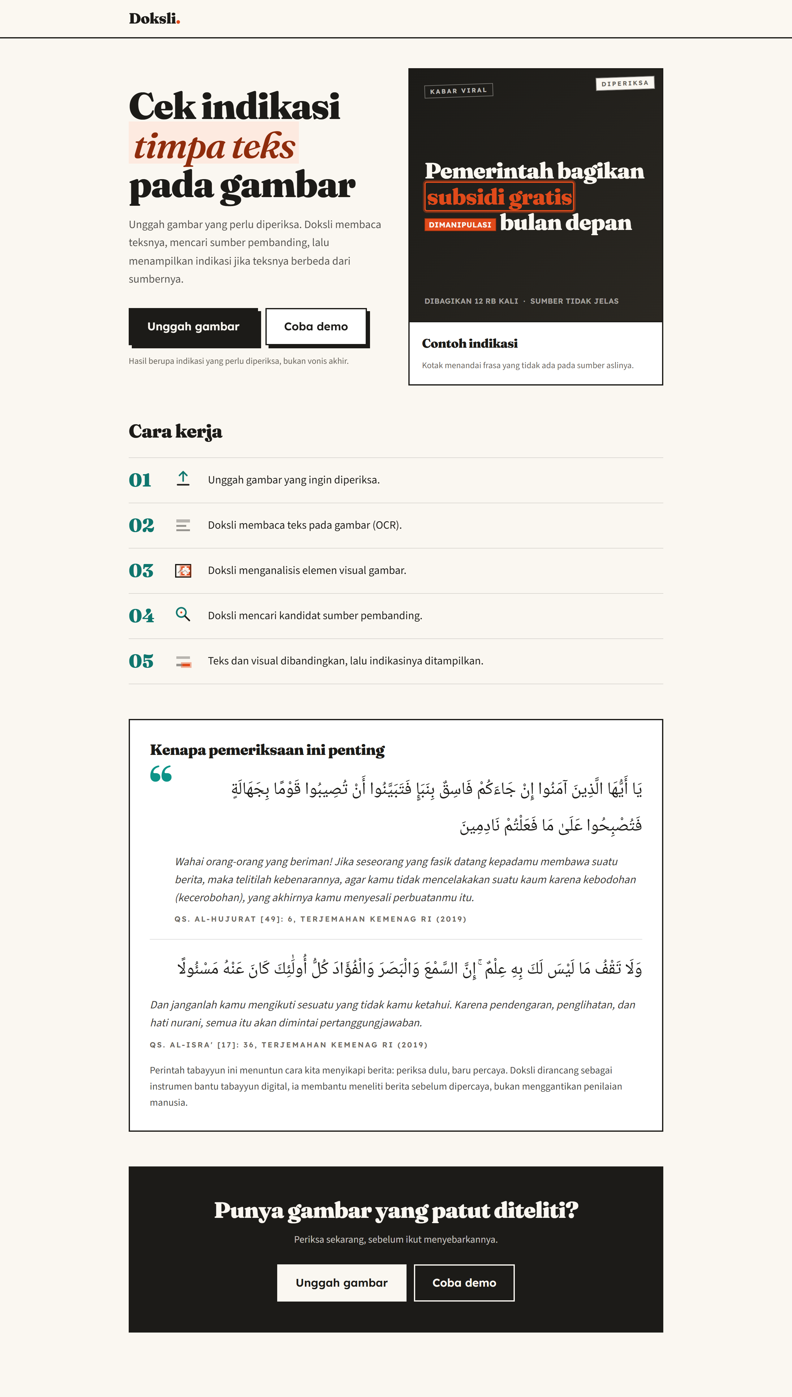
Gambar 1. Halaman awal Doksli dengan judul utama, tombol aksi, langkah kerja, dan landasan tabayyun.
Gambar 1 memperlihatkan halaman awal Doksli. Bagian atas menampilkan judul utama diikuti dua tombol aksi: "Unggah gambar" untuk memilih berkas langsung dari perangkat, dan "Coba demo" untuk menjalankan pemeriksaan contoh tanpa mengunggah berkas. Di sisi kanan ditampilkan contoh kartu hasil pemeriksaan yang menandai frasa terindikasi timpa teks. Di bawahnya, bagian "Cara kerja" menjelaskan lima langkah pemeriksaan, yaitu mengunggah gambar, pembacaan teks melalui OCR, analisis elemen visual, pencarian sumber pembanding, dan penampilan indikasi, yang masing-masing disertai piktogram bergerak. Halaman ini ditutup dengan landasan tabayyun yang mengutip QS Al-Hujurat ayat 6 dan QS Al-Isra’ ayat 36 beserta terjemahannya sebagai dasar etis sebelum mempercayai atau menyebarkan informasi.
Gambar 2. Halaman Unggah Gambar
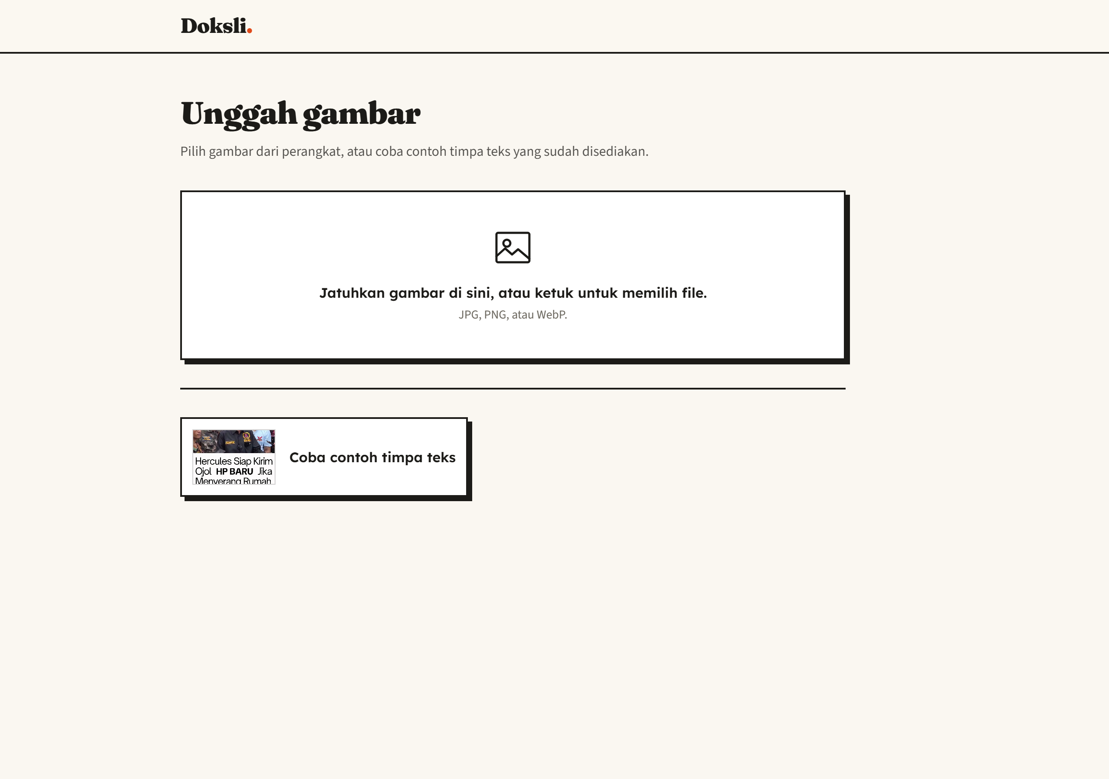
Gambar 2. Halaman unggah gambar dengan area seret-dan-lepas serta tombol contoh.
Gambar 2 memperlihatkan halaman unggah berkas. Bagian tengah berupa kotak besar yang sekaligus berfungsi sebagai tombol: pengguna dapat menyeret gambar ke area tersebut atau mengetuknya untuk membuka dialog pemilihan berkas. Di bawah area unggah tersedia tombol "Coba contoh timpa teks" yang memuat berkas contoh lengkap dengan pratinjau, sehingga pengguna dapat mencoba alur pemeriksaan tanpa harus menyiapkan gambar sendiri. Halaman ini hanya menerima berkas gambar berformat JPG, PNG, atau WebP, dan akan menampilkan pesan galat apabila jenis berkas yang dipilih tidak sesuai.
Gambar 3. Halaman Hasil Pemeriksaan
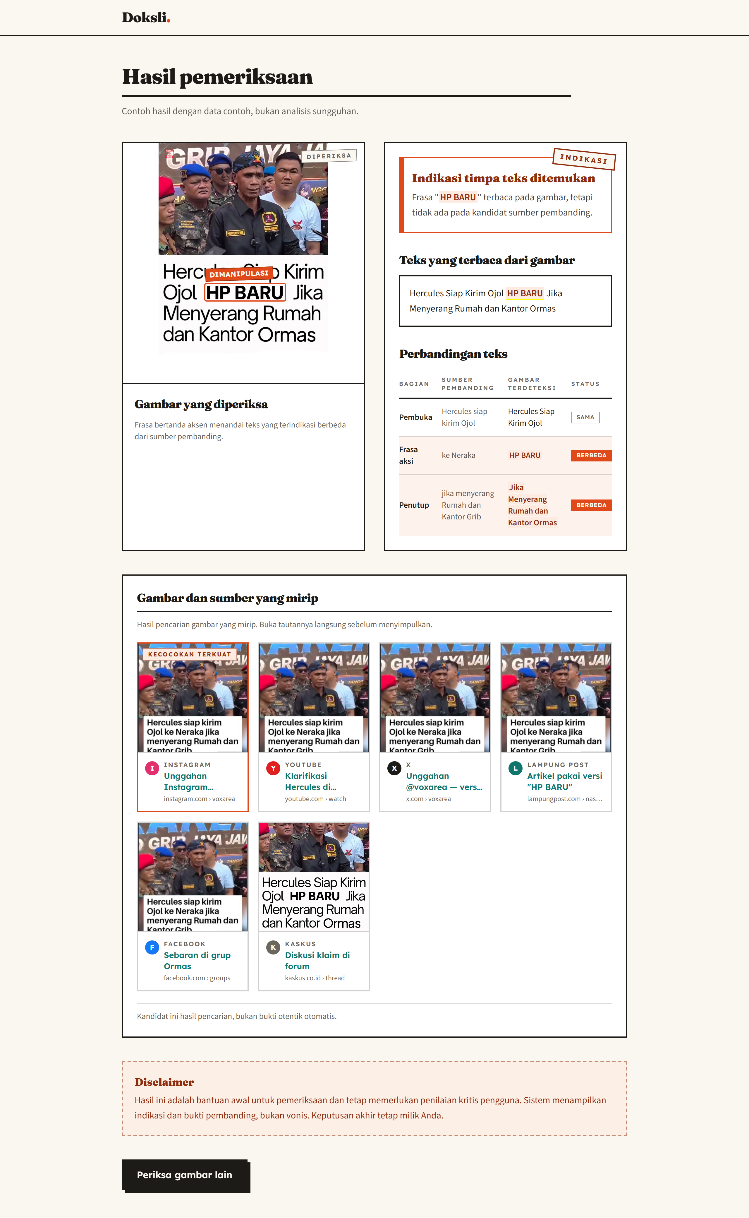
Gambar 3. Halaman hasil pemeriksaan dengan penanda area, teks terbaca, tabel perbandingan, dan sumber mirip.
Gambar 3 memperlihatkan halaman hasil pemeriksaan. Bagian kiri menampilkan gambar yang diperiksa beserta kotak penanda pada frasa yang terindikasi timpa teks, sedangkan bagian kanan memuat lencana putusan, teks yang terbaca dari gambar melalui OCR, serta tabel perbandingan antara teks pada gambar dan teks pada sumber pembanding. Di bawahnya disajikan galeri "Gambar dan sumber yang mirip" sebagai bukti pembanding yang dapat ditelusuri pengguna. Halaman ini ditutup dengan disclaimer yang menegaskan bahwa keluaran sistem berupa indikasi dan bukti pembanding, bukan vonis akhir, sehingga keputusan akhir tetap berada pada pengguna.
Catatan
Selain ketiga tampilan di atas, aplikasi memiliki satu halaman proses (processing) yang menampilkan tahapan pemeriksaan secara berurutan sebelum hasil akhir ditampilkan. Halaman proses tersebut tidak disertakan gambarnya dalam lampiran ini demi efisiensi ruang, namun tetap menjadi bagian dari alur penggunaan aplikasi.

